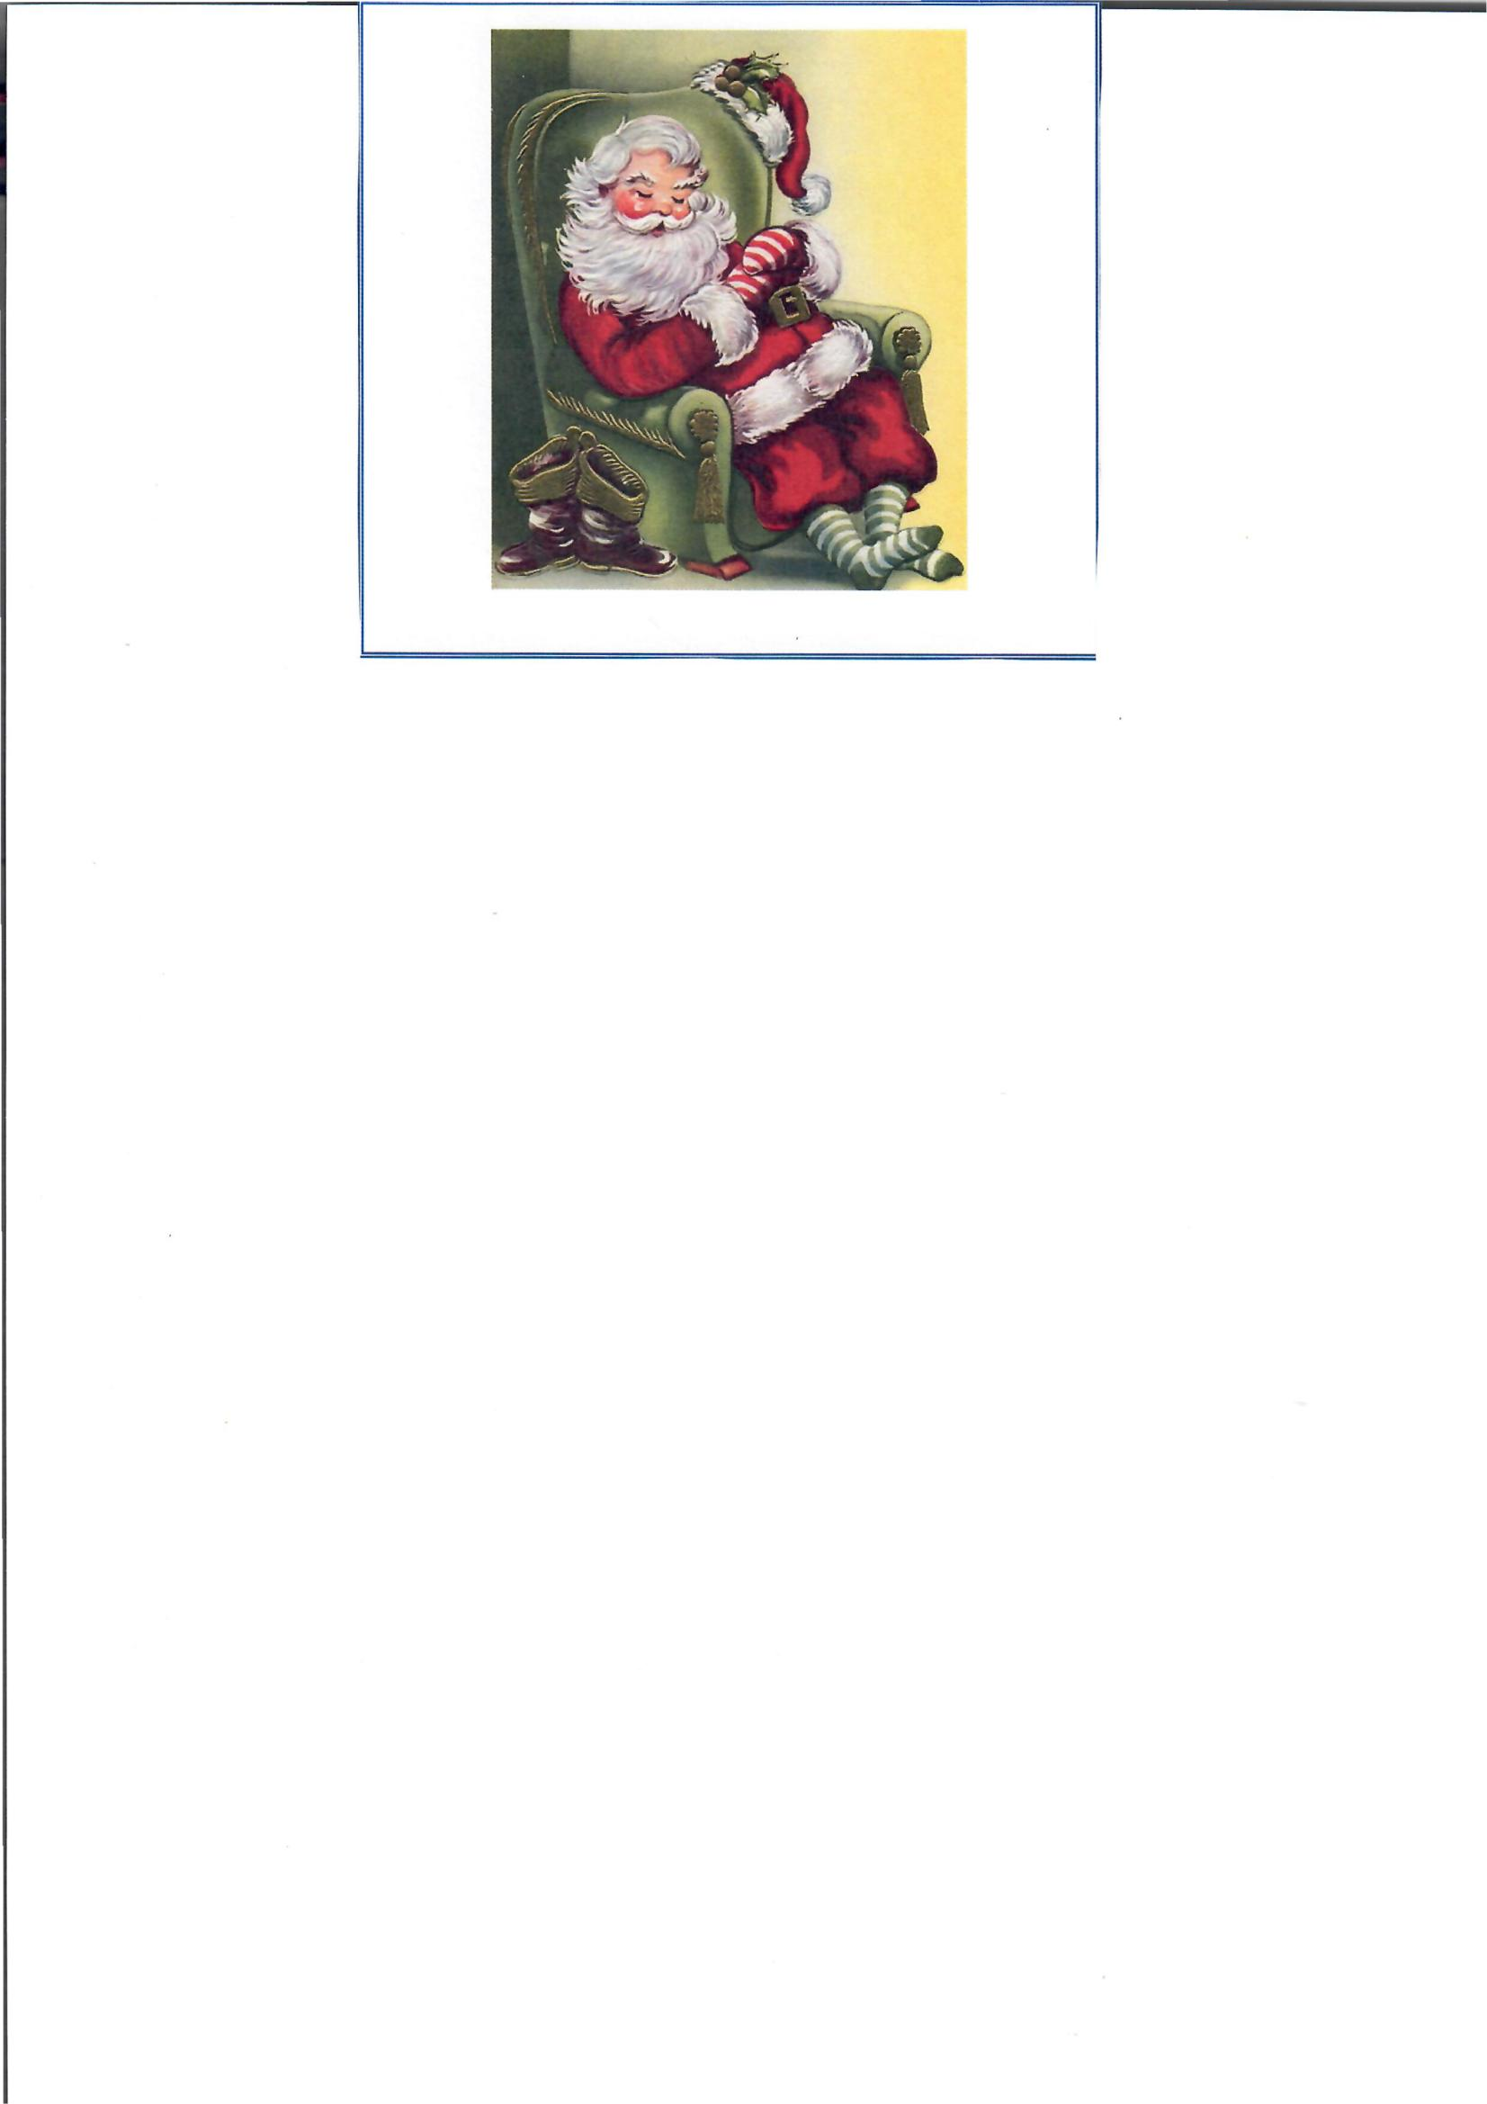

***God Jul och Gott Nytt År!!***

***Önskar***

***Styrelsen***

***Väl Mött 2025***

***Årsmöte 22 februari***

***Nationaldagsfirande 6 juni***

***Återvändardag 6 september***